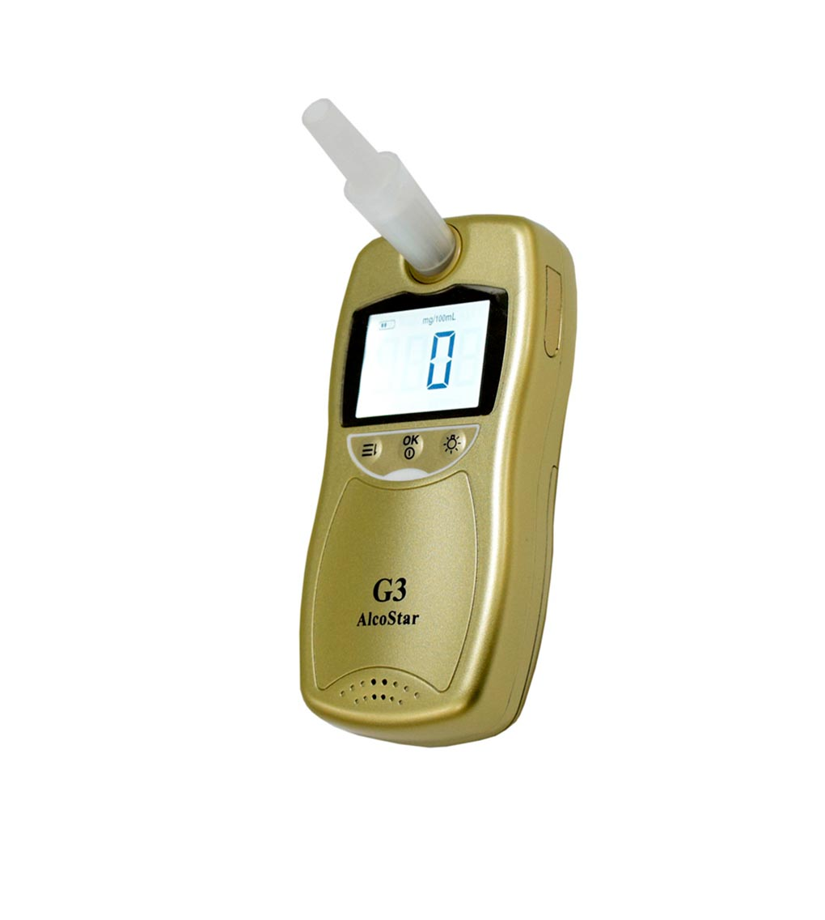

Профессиональный анализатор паров этанола (алкотестер)
модель Alcostar G3.

Техническая спецификация.

Основные параметры:
- Тип датчика: электрохимический
- Режим работы: активный с мундштуком для точной проверки содержания этанола (алкоголя) в выдохе (крови).
- Функция проверки качества и продолжительности выдоха
- Использование мундштуков, пригодных для санитарной обработки
- Диапазон измерения: 0-280мг/100мл BAC
- Минимальное отображаемое значение: 100 мг/л,
- Выбор единиц измерения: mg/100ml (мг/100мл), mg/L (мг/л), ‰ (промилле), g/L (г/л), ug/100ml (микрограмм/100мл), % (процент)
- ЧБ ЖК дисплей размером 1,77 дюйма по диагонали
- 3 кнопки управления
- Работа от щелочных батарей типа АА – 3 шт.
- Наличие подсветки дисплея
- Функция автоотключения через 2,5 минуты для сохранения заряда батареек
- Наличие Сертификата о внесении в реестр средств измерений в Республике Казахстан
- Наличие Регистрационного удостоверения МЗ РК

ТЕХНИЧЕСКАЯ СПЕЦИФИКАЦИЯ

Устройство:
Режимы измерений: | Активный режим
Диапазон измерения: | 0-280мг/100мл (в единицах концентрации алкоголя в крови)
. . . . . . . . . . . . . . . . . . . . . . . . . . . . . . . . . . . . . . . . . . . . . . . . . . . . . . . . . . . . . . . . . . . . . . . . . . . . . . . . . . . . . . . . . . . . . . . . . . . . . . . . . . . . . . . .
Точность:
Диапазон (0 - 84) мг/100мл | ± 5 мг/100мл
Диапазон (84 – 220) мг/100мл | ± 7,5 % абсолютной величины
Диапазон >220 мг/100мл | ± 25 % абсолютной величины
Диапазон измерения  (Концентрация паров алкоголя в выдыхаемом воздухе) | (0-1.217) мг/Л (концентрация паров алкоголя в выдыхаемом воздухе)
. . . . . . . . . . . . . . . . . . . . . . . . . . . . . . . . . . . . . . . . . . . . . . . . . . . . . . . . . . . . . . . . . . . . . . . . . . . . . . . . . . . . . . . . . . . . . . . . . . . . . . . . . . . . . . . .
Точность:
Диапазон (0,00 -0,40) мг/л | ± 0,024 мг/л
Диапазон (0,40 – 1,05) мг/л | ± 7,5 % абсолютной величины
Диапазон >1,05 мг/л | ± 25 % абсолютной величины
. . . . . . . . . . . . . . . . . . . . . . . . . . . . . . . . . . . . . . . . . . . . . . . . . . . . . . . . . . . . . . . . . . . . . . . . . . . . . . . . . . . . . . . . . . . . . . . . . . . . . . . . . . . . . . . .
Условия окружающей среды:
Рабочая температура: | 5°C - +40°C
Температура хранения: | - 20 °C - +60°C
Рекомендуемая температура хранения: | 0 °C - +25°C
Давление: | 600- 1400 гПа
Относительная влажность: | 15 - 95 %
Минимальный объем: | 1.0 л
. . . . . . . . . . . . . . . . . . . . . . . . . . . . . . . . . . . . . . . . . . . . . . . . . . . . . . . . . . . . . . . . . . . . . . . . . . . . . . . . . . . . . . . . . . . . . . . . . . . . . . . . . . . . . . . .
Аккумулятор:
Тип: | 3 х 1,5В, не заряжаемая батарейка типа АА
Количество измерений от одного комплекта батарей: | Более 1000 тестов.
. . . . . . . . . . . . . . . . . . . . . . . . . . . . . . . . . . . . . . . . . . . . . . . . . . . . . . . . . . . . . . . . . . . . . . . . . . . . . . . . . . . . . . . . . . . . . . . . . . . . . . . . . . . . . . . .
Размеры (Д x Ш x В): | 132 мм х 63 мм x 29 мм
Вес: | 175 г, с батарейками
Прочие параметры:
Время предварительного нагревания: | Около 5 секунд
Время обнуления:
Предыдущее измерение: 0 мг/100мл: | около 1 сек.
Предыдущее измерение: <70 мг/100мл | около 6 сек.

Предыдущее измерение: >70 мг/100мл: | около 8 сек.
Тип сенсора: | Быстродействующий электрохимический сенсор избирательный к молекулам этанола
Перекрёстная чувствительность: | Нет
Мундштук: | Одноразового применения, однонаправленный
Единицы отображения результата измерения: | ‰BAC, мг/л BrAC, мг/100мл BAC,  Выбираются в настройках алкотестера пользователем
Интерфейс пользователя: | Работа через меню
Кнопки: | 3
Режим энергосбережения: | Автоматическое отключение после 2,5 мин бездействия
Дисплей: | ЖК дисплей, 1.77 дюйма по диагонали
Калибровка: | Каждые 6 месяцев, либо по требованиям местных органов контроля.

Подробное описание:
Назначение: | Анализатор паров этанола (алкотестер) модель Alcostar G3 начального эксплуатационного уровня предназначен для экспрессного измерения массовой концентрации паров этанола в выдыхаемом воздухе.
Область применения: | Для предприятий – с целью выявления лиц нарушающих трудовую дисциплину. Для сотрудников дорожно-патрульной полиции для проверки граждан (водителей). В медицинских целях для освидетельствования на предмет нахождения в состоянии алкогольного опьянения. Возможно определение паров этанола в окружающем воздухе. Имеется ограничение по пропускной способности: до 20 последовательных измерений.
Особенности: | Alcostar G3 является анализатором с автоматическим режимом отбора проб воздуха и выводом результатов измерений на дисплей. Активный режим - точное измерение при помощи сменного мундштука.
Принцип действия: | Принцип действия анализатора основан на применении электрохимического датчика, предназначенного для измерения массовой концентрации паров этанола в анализируемом воздухе.
Тип сенсора: | Электрохимический сенсор для избирательного определения алкоголя.
Дисплей : | 1,77 дюймовый ЖК чёрно-белый, отображение результата цифровое, отключаемая подсветка дисплея
Клавиатура: | 3 кнопки управления
Управление: | 3 кнопки. Управление всеми функциями анализатора посредством нажатия функциональных кнопок.
Питание: | Источником питания являются не заряжаемые батарейки типоразмера АА – 3 шт. Автоматическое отключение через 2,5 минуты простоя.
Прогрев: | Автоматический прогрев камеры и сенсора. Приблизительно 5 секунд после включения.
Сведения о метрологической регистрации | СЕРТИФИКАТ № 219 об утверждении типа средств измерений, Зарегистрирован в реестре государственной системы обеспечения единства измерений Республики Казахстан 19.08.2019г. за № KZ.02.01.00219-2019 Действителен до 19.08.2024 г.
Сведения о медицинской регистрации в РК | РЕГИСТРАЦИОННОЕ УДОСТОВЕРЕНИЕ РК-МТ-5№019210. Дата государственной регистрации (перерегистрации): 11.06.2019, №N021906 Действительно до: 11.06.2024 г.
Сервис: | Наличие сервисного центра в Республике Казахстан осуществляющего ремонт, настройку и обслуживание. Наличие аттестованных лабораторий по поверке.
Срок гарантии: | 12 месяцев

ДОКУМЕНТАЦИЯ (ссылки на файлы в электронном виде)
Инструкция по эксплуатации на русском языке.
Инструкция по эксплуатации на казахском языке.
Сертификат о внесении в реестр средств измерений.
Регистрационное удостоверение МЗ РК.
Спецификация в электронном виде.
Изучите дополнительную информацию о том, как выбрать алкотестер для предприятия.

Этанол буларының кәсіби анализаторы (алкотестер)
Alcostar G3 үлгісі.

Техникалық сипаттама.

Негізгі параметрлері:
- Датчиктің түрі: электрохимиялық
- Жұмыс режимі: дем шығарудағы (қандағы) этанолдың (алкогольдің) құрамын дәл тексеруге арналған мүштігі бар.
- Дем шығарудың сапасы мен ұзақтылығын тексеру функциясы
- Санитариялық өңдеу үшін жарамды мүштіктерді пайдалану
- Өлшеу ауқымы: 0-280 мг/100мл BAC
- Ең аз көрсетілетін мәні: 100 мг/л,
- Өлшем бірліктерін таңдау: mg/100ml (мг/100мл), mg/L (мг/л), ‰ (промилле), g/L (г/л), ug/100ml (микрограмм/100мл), % (процент)
- Өлшемі диагоналі бойынша 1,77 дюйм ҚА СК дисплей
- 3 басқару батырмасы
- АА типті сілтілі батареялардан жұмыс жасау – 3 дн.
- Дисплейді жарықтандырудың болуы
- Батареялардың қуатын сақтау үшін 2,5 минуттан кейін автосөндіру функциясы
- Қазақстан Республикасының өлшеу құралдарының тізіліміне енгізу туралы сертификаттың болуы
- ҚР ДСМ Тіркеу куәлігінің болуы

ТЕХНИКАЛЫҚ СИПАТТАМА

Құрылғы:
Өлшеу режимдері: | Белсенді режим
Өлшеу ауқымы: | 0-280мг/100мл (қандағы алкоголь концентрациясының бірліктерінде)
. . . . . . . . . . . . . . . . . . . . . . . . . . . . . . . . . . . . . . . . . . . . . . . . . . . . . . . . . . . . . . . . . . . . . . . . . . . . . . . . . . . . . . . . . . . . . . . . . . . . . . . . . . . . . . . .
Дәлдік:
Ауқым (0 - 84) мг/100мл | ± 5 мг/100мл
Ауқым (84 – 220) мг/100мл | ± 7,5 % абсолют шама
Ауқым >220 мг/100мл | ± 25 % абсолют шама
Өлшеу ауқымы  (Дем шығаратын ауадағы алкоголь буларының концентрациясы) | (0-1.217) мг/Л (Дем шығаратын ауадағы алкоголь буларының концентрациясы)
. . . . . . . . . . . . . . . . . . . . . . . . . . . . . . . . . . . . . . . . . . . . . . . . . . . . . . . . . . . . . . . . . . . . . . . . . . . . . . . . . . . . . . . . . . . . . . . . . . . . . . . . . . . . . . . .
Дәлдік:
Ауқым (0,00 -0,40) мг/л | ± 0,024 мг/л
Ауқым (0,40 – 1,05) мг/л | ± 7,5 % абсолют шама
Ауқым >1,05 мг/л | ± 25 % абсолют шама
. . . . . . . . . . . . . . . . . . . . . . . . . . . . . . . . . . . . . . . . . . . . . . . . . . . . . . . . . . . . . . . . . . . . . . . . . . . . . . . . . . . . . . . . . . . . . . . . . . . . . . . . . . . . . . . .
Қоршаған орта жағдайлары:
Жұмыс температурасы: | 5°C - +40°C
Сақтау температурасы: | - 20 °C - +60°C
Ұсынылатын сақтау температурасы: | 0 °C - +25°C
Қысым: | 600- 1400 гПа
Салыстырмалы ылғалдылық: | 15 - 95 %
Ең аз көлем: | 1.0 л
. . . . . . . . . . . . . . . . . . . . . . . . . . . . . . . . . . . . . . . . . . . . . . . . . . . . . . . . . . . . . . . . . . . . . . . . . . . . . . . . . . . . . . . . . . . . . . . . . . . . . . . . . . . . . . . .
Аккумулятор:
Түрі: | 3 х 1,5В, АА типті зарядталмайтын батареясы
Бір батареялар жинағынан өлшеулер саны: | 1000 артық тест.
. . . . . . . . . . . . . . . . . . . . . . . . . . . . . . . . . . . . . . . . . . . . . . . . . . . . . . . . . . . . . . . . . . . . . . . . . . . . . . . . . . . . . . . . . . . . . . . . . . . . . . . . . . . . . . . .
Өлшемдері (Ұ x Е x Б): | 132 мм х 63 мм x 29 мм
Салмағы: | 175 г, батареялармен бірге

Басқа параметрлері:
Алдын ала қыздыру уақыты: | Шамамен 5 секунд
Нөлдеу уақыты:
Өткендегі өлшеу: 0 мг/100мл: | шамамен 1 сек.
Өткендегі өлшеу: >70 мг/100мл: | шамамен 8 сек.
Сенсордың түрі: | Этанол молекулаларына таңдамалы жылдам әрекет ететін электрохимиялық сенсор
Тоғыспалы сезімталдық: | Нет
Мүштік: | Бір рет қолданылатын, бір бағытты
Өлшеу нәтижесін көрсету бірліктері: | ‰BAC, мг/л BrAC, мг/100мл BAC,  Пайдаланушымен алкотестер баптауларында таңдалады
Пайдаланушының интерфейсі: | Мәзір арқылы жұмыс жасау
Батырмалар: | 3
Энергия үнемдеу режимі: | 2,5 мин әрекетсіздіктен кейін автоматты сөндіру
Дисплей: | СК дисплей, диагоналі бойынша 1.77 дюйм
Калибрлеу: | 6 ай сайын немесе жергілікті бақылау органдарының талап етуі бойынша.

Толық сипаттамасы:
Тағайындалуы: | Бастапқы пайдаланушылық деңгейіндегі Alcostar G3 үлгісіндегі этанол буларының анализаторы (алкотестер) дем шығаратын ауадағы этанол буларының массалық концентрациясын жедел өлшеуге арналған.
Қолдану саласы: | Кәсіпорындар үшін - еңбек тәртібін бұзатын тұлғаларды анықтау мақсатында. Жол-патрульдік полиция қызметкерлері үшін - азаматтарды (жүргізушілерді) тексеру үшін. Медициналық мақсаттарда алкогольдік мастану күйінде болуды куәландыру үшін. Қоршаған ауадағы этанол буларын анықтау мүмкіндігі. Өткізу қабілеті бойынша шектеу бар: 20 ретті өлшеуге дейін.
Ерекшеліктері: | Alcostar G3 ауа сынамаларын іріктеудің автоматты режимі және өлшеу нәтижелерін дисплейге шығаруы бар анализатор болып табылады. Белсенді режим - ауыспалы мүштіктің көмегімен дәл өлшеу.
Әрекет ету қағидасы: | Анализатордың әрекет ету қағидасы талдау жасалатын ауадағы этанол буларының массалық концентрациясын өлшеуге арналған электрохимиялық датчикті қолдануға негізделген.
Сенсордың түрі: | Алкогольді таңдамалы анықтауға арналған электрохимиялық сенсор.
Дисплей: | 1,77 дюймдік СК қара-ақ, нәтижені цифрлық көрсету, дисплейдің жарықтандыруын сөндіру мүмкіндігі
Пернетақта: | 3 басқару батырмасы
Басқару: | 3 батырма. Анализатордың барлық функцияларын фунфионалдық батырмаларды басу арқылы басқару.
Қуат алу: | Қуат көзі АА типтік өлшемді зарядталмайтын батареялары болып табылады – 3 дн. 2,5 минут тоқтап тұрудан кейін автоматты сөндіру.
Қыздыру: | Камера мен сенсорды автоматты қыздыру. Қосылудан кейін шамамен 5 секунд.
Метрологиялық тіркеу туралы мәлімет | Өлшеу құралдарының түрін бекіту туралы № 219 СЕРТИФИКАТ, Қазақстан Республикасының өлшем бірлігін қамтамасыз етудің мемлекеттік жүйесі тізілімінде 19.08.2019 ж. за № KZ.02.01.00219-2019 тіркелген 19.08.2024 ж. дейін жарамды
ҚР медициналық тіркеу туралы мәлімет | РК-МТ-5№019210 ТІРКЕУ КУӘЛІГІ. Мемлекеттік тіркеу (қайта тіркеу) күні: 11.06.2019, №N021906. 11.06.2024 ж. дейін жарамды
Сервис: | Қазақстан Республикасында жөндеуді, баптауды және қызмет көрсетуді іске асыратын сервистік орталықтың болуы. Тексеру жөніндегі аттестатталған зертханалардың болуы.
Кепілдік мерзімі: | 12 ай

ҚҰЖАТТАМА (электрондық түрдегі файлдарға сілтемелер)
Орыс тіліндегі пайдалану жөніндегі нұсқаулық.
Қазақ тіліндегі пайдалану жөніндегі нұсқаулық.
Өлшем құралдарының тізіліміне енгізу туралы сертификат.
ҚР ДСМ тіркеу куәлігі.
Электрондық түрдегі сипаттама.
Кәсіпорынға арналған алкотестерді таңдау туралы толық ақпаратты оқыңыз.

